1 Тесты
Студенты с нечётными номерами в списке группы выполняют вариант 1, с чётными – вариант 2.
Выберите 1 правильный ответ.

Вариант 1

- БАКТЕРИИ, ВЫЗЫВАЮЩИЕ ЧУМУ, ОТНОСИТСЯ К РОДУ
- Escherichia
- Shigella
- Salmonella
- Yersinia
- Citrobacter
- БАКТЕРИИ ЧУМЫ
- окрашиваются биполярно
- образую споры
- грамположительны
- монотрихи
- не окрашиваются по Граму
- ЧУМНЫЕ БАКТЕРИИ РАСТУТ НА МПБ В ВИДЕ
- комочка ваты
- сталактитов
- тонкой, нежной пленки на поверхности
- плотного придонного осадка
- «кружевного платочка»
- ИДЕНТИФИКАЦИЮ ВОЗБУДИТЕЛЯ ЧУМЫ ПРОВОДЯТ С УЧЕТОМ
- биохимических свойств
- антигенных свойств
- вирулентности для лабораторных животных
- морфо-тинкториальных свойств
- всего вышеперечисленного
- НАИБОЛЬШУЮ ОПАСНОСТЬ ПРЕДСТАВЛЯЮТ БОЛЬНЫЕ ЧУМОЙ ПРИ КЛИНИЧЕСКОЙ ФОРМЕ
- бубонной
- легочной
- первично-септической
- вторично-септической
- кишечной
- СПЕЦИФИЧЕСКАЯ ПРОФИЛАКТИКА ЧУМЫ
- отказ от внутривенного введения наркотиков
- соблюдение вегетарианской диеты
- вакцинирование живой вакциной EV
- дератизация и десинсекция в очаге
- ношение противочумного костюма
- МАРКЕРЫ ВОЗБУДИТЕЛЯ ПРИ ЭКСПРЕСС-ДИАГНОСТИКЕ ЧУМЫ
- специфические антитела
- Ig M
- Ig G
- cпецифические антигены, ДНК
- мышиный токсин
- ПАНДЕМИИ ЧУМЫ ОТМЕЧАЛИСЬ В ЕВРОПЕ И АФРИКЕ
- более чем 2 тыс. лет назад
- в XX веке
- только с позднего средневековья
- с середины XIX века
- не регистрировались
- ПЕРЕНОСЧИКАМИ ВОЗБУДИТЕЛЯ ЧУМЫ ЯВЛЯЮТСЯ
- вши
- клещи
- клопы
- блохи
- грызуны
- ДЛЯ ЭКСПРЕСС-ДИАГНОСТИКИ ЧУМЫ ПРИМЕНЯЮТ
- РИФ с исследуемым материалом
- кожно-аллергическую пробу
- выделение гемокультуры
- определение специфических антител
- биологическую пробу
- УНИКАЛЬНОЕ ОТЛИЧИЕ ВОЗБУДИТЕЛЯ ЧУМЫ СОСТОИТ В СПОСОБНОСТИ ПРОНИКАТЬ В ОРГАНИЗМ
- с пищей
- через слизистые оболочки
- через неповрежденную кожу
- через конъюнктиву глаза
- при сексуальных поцелуях
- ВЫБЕРИТЕ РЕЗУЛЬТАТЫ ИССЛЕДОВАНИЯ ПАРНЫХ СЫВОРОТОК, ПОДТВЕРЖДАЮЩИЕ ДИАГНОЗ «ТУЛЯРЕМИЯ»
- 1:100 → 1:1600
- 1:100 → 1:100
- 1:200 → 1:200
- 1:200 → 1:100
- 1:50 → 1:50
- ИССЛЕДУЕМЫЙ МАТЕРИАЛ НА ТУЛЯРЕМИЮ В ЛАБОРАТОРИЯХ ЛПУ
- пунктат бубона
- сыворотка крови
- кровь
- мокрота
- отделяемое конъюнктивы
- С ВОЗБУДИТЕЛЕМ ТУЛЯРЕМИИ РАБОТАЮТ
- в лабораториях противочумных институтов и станций
- в лабораториях крупных лечебных учреждений
- в лабораториях районных центров Госсанэпиднадзора России
- в лабораториях медицинских ВУЗов
- в лабораториях медицинских училищ
- В ЛЕЧЕНИИ БОЛЬНЫХ ТУЛЯРЕМИЕЙ ВЕДУЩАЯ РОЛЬ ПРИНАДЛЕЖИТ
- плазмозаменяющим препаратам
- дезинтоксикационным препаратам
- витаминам
- солевым растворам
- антибиотикам
- ОСНОВНОЙ СПОСОБ ПРОФИЛАКТИКИ ТУЛЯРЕМИИ В ЭНДЕМИЧНЫХ ОЧАГАХ
- дератизация
- дезинсекция
- вакцинация
- запрет на посещение леса
- приём антибиотиков
- ТУЛЯРИН – ЭТО
- адъювант
- протективный антиген
- взвесь убитых микроорганизмов
- ДНК возбудителя туляремии
- моноклональные антитела

Выберите 1 правильный ответ.

Вариант 2

1. СПЕЦИФИЧЕСКАЯ ТЕРАПИЯ ЧУМЫ
- антибиотики
- бифидумбактерин
- анатоксин
- противочумный иммуноглобулин
- чумной бактериофаг
2.УНИКАЛЬНОЕ СВОЙСТВО ВОЗБУДИТЕЛЯ ЧУМЫ, ОПРЕДЕЛЯЮЩЕЕ НЕОБХОДИМОСТЬ ИСПОЛЬЗОВАНИЯ ПРОТИВОЧУМНОГО КОСТЮМА I ТИПА
- заражение при вдыхании аэрозоли
- проникновение через слизистые оболочки дыхательных путей
- заражение при укусе блох
- заражение при разделке тушек грызунов
- способность проникать через неповрежденную кожу
3.ИССЛЕДУЕМЫЙ МАТЕРИАЛ ПРИ МИКРОБИОЛОГИЧЕСКОМ ИССЛЕДОВАНИИ БУБОННОЙ ФОРМЫ ЧУМЫ
- СМЖ, кровь
- мокрота, кровь
- пунктат бубонов, кровь
- пунктат бубонов, сыворотка
- пунктаты бубонов, селезенки
4.ОСНОВНАЯ КЛИНИЧЕСКАЯ ФОРМА ЧУМЫ В ЭНДЕМИЧНОМ ОЧАГЕ
- кожная
- первично-легочная
- вторично-легочная
- бубонная
- септическая
5.СПЕЦИФИЧЕСКАЯ ПРОФИЛАКТИКА ЧУМЫ
- использование репелентов
- дератизация в эндемичных очагах
- вакцинирование живой вакциной EV
- запрет на посещение эндемичных очагов
- ношение противочумного костюма
6.ВОЗБУДИТЕЛЬ ТУЛЯРЕМИИ ОТНОСИТСЯ К
- вирусам
- прионам
- бактериям
- грибам
- актиномицетам
7.ОСОБЕННОСТЬ ВОЗБУДИТЕЛЯ ТУЛЯРЕМИИ
- хорошо растет в обычных питательных средах
- работа с возбудителем проводится в обычных бак. лабораториях
- требует сложных питательных сред с яичным желтком
- оптимум Т +20-25°С
- растет чрезвычайно быстро
8.ТУЛЯРИН – ЭТО
- вакцина
- бактериофаг
- аллерген
- экзотоксин
- адъювант
9.ВЫДЕЛЕНИЕ КУЛЬТУРЫ ПРИ МИКРОБИОЛОГИЧЕСКОМ ИССЛЕДОВАНИИ НА ТУЛЯРЕМИЮ В ЛАБОРАТОРИИ ОСОБО ОПАСНЫХ ИНФЕКЦИЙ ВОЗМОЖНО ТОЛЬКО ПРИ
- заражении мышей
- прямом посеве на специальную среду Мак-Коя
- заражении обезьян
- заражении волонтеров
- заражении культуры клеток ткани
10.КРАСНОЯРСКИЙ КРАЙ ЭНДЕМИЧЕН ПО
- чуме
- холере
- туляремии
- лихорадке Эбола
- лепре
11.С ВОЗБУДИТЕЛЕМ ТУЛЯРЕМИИ РАБОТАЮТ
- в противогазах
- в пижамах
- в противочумных костюмах II типа
- в обычных медицинских халатах
- только в перчатках
12.ПОСТИНФЕКЦИОННЫЙ ИММУНИТЕТ ПРИ ТУЛЯРЕМИИ
- малонапряженный, непродолжительный
- напряженный, продолжительный
- врождённый
- трансплацентарный
- нестерильный
13.ОСОБЕННОСТЬ ВОЗБУДИТЕЛЯ ТУЛЯРЕМИИ
- быстро растет
- не дает роста при прямом посеве материала от больного человека
- культивируется на обычных питательных средах
- оптимум Т +28°С
- микроаэрофил, капнофил
14.ЧУМА И ТУЛЯРЕМИЯ - ИНФЕКЦИИ
- особо опасные
- природно-очаговые
- зоонозные
- трансмиссивные
- всё выше перечисленное
15.ВОЗБУДИТЕЛЬ ТУЛЯРЕМИИ ОТНОСИТСЯ К РОДУ
- Yersinia
- Salmonella
- Pasteurella
- Francisella
- Shigella
16.ДЛЯ ВЫДЕЛЕНИЯ ВОЗБУДИТЕЛЯ ТУЛЯРЕМИИ ИСПОЛЬЗУЮТ
- холодовое обогащение
- заражение лабораторных животных
- первичный посев в среду накопления
- первичный посев методом секторных посевов
- заражение культуры клеток ткани
17.СПЕЦИФИЧЕСКАЯ ПРОФИЛАКТИКА ТУЛЯРЕМИИ ОСУЩЕСТВЛЯЕТСЯ
- живой вакциной EV
- убитой вакциной
- живой вакциной СТИ
- соблюдением личной гигиены
- живой вакциной Гайского-Эльберта

2. Теория
Вопросы № 1, 2 для студентов с нечётными номерами в списке группы, вопросы № 3, 4 для студентов с чётными номерами.
1. Назовите элементы противочумного костюма I типа. Обоснуйте необходимость наличия этих элементов.
2. Перечислите основные формы чумы. Кратко охарактеризуйте их клинические проявления. Какая форма чумы является наиболее эпидемически опасной? Обоснуйте.
3. Патогенез бубонной чумы. Специфическая и неспецифическая профилактика. Лечение.
4. Эпидемиологически неблагополучные по заболеваемости туляремией природные очаги Красноярского края.

3. Практика
Проведите микробиологическое исследование содержимого бубона больного с клиническим диагнозом «чума», для чего:
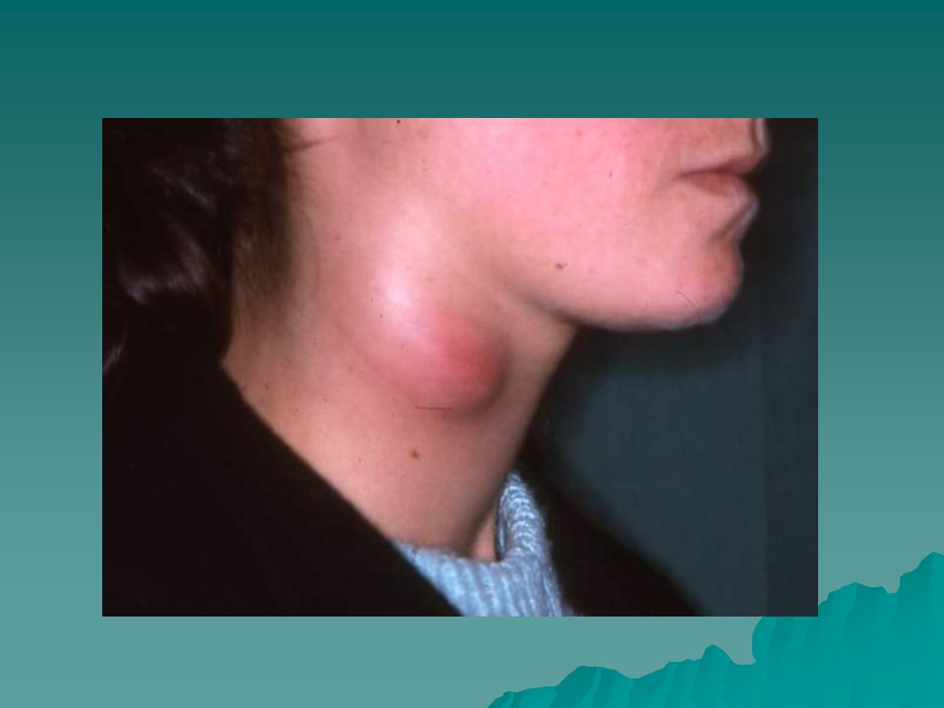
- Учтите и оцените результаты РИФ содержимого бубона больного с люминесцирующим чумным иммуноглобулином. Сделайте вывод.

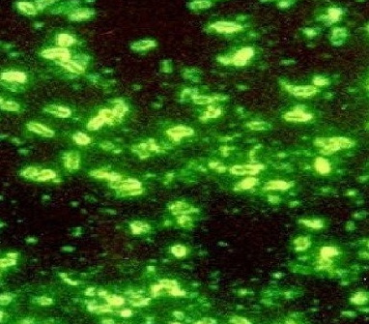
РИФ с исследуемым материалом и люминесцирующим чумным иммуноглобулином

- Промикроскопируйте мазок-отпечаток из органов белой мыши, погибшей после введения материала от того же больного. Сделайте вывод.

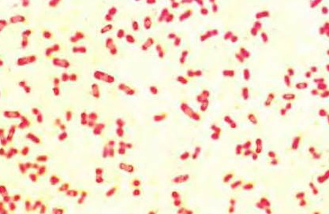

Мазок-отпечаток из органов белой мыши, окраска по Граму

- Учтите и оцените результаты развернутой РА с парными сыворотками обследуемого и туляремийным диагностикумом. Не забудьте указать КУ, КО, КД. На основании полученных результатов сделайте вывод. Заполните направление и ответ из бак. лаборатории.

1-я сыворотка
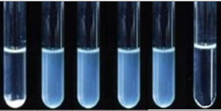
1:50 1:100 1:200 1:400 КА КС

2-я сыворотка
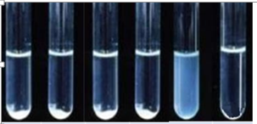
1:50 1:100 1:200 1:400 КА КС

